Colegio República Argentina
O’Carrol # 850- Fono 72- 2230332
Rancagua

AUTOEVALUACIÓN DE EDUCACION FISICA Y SALUD 1º AÑOS
SEMANA 6 (DESDE EL 4 AL 8 DE MAYO)

Nombre:
Curso: Fecha :
OA 1: Demostrar habilidades motrices básicas de locomoción y estabilidad a través de una variedad de juegos y actividades deportivas demostrando disposición a mejorar su condición física.
OA 9: Demostrar hábitos de higiene.

Selección múltiple:
Escucha atentamente las preguntas que te leerá tu apoderado y responde marcando con una X la letra de la alternativa correcta. Si no puedes imprimir, escribe en tu cuaderno El título “Autoevaluación de Educación Física”, tu nombre y curso y el número de la pregunta con la letra de la alternativa que consideres correcta, ejemplo 1 a. ( recuerda que al responder debes enviar por correo las respuestas )

1.- ¿En cuál de las siguientes actividades utilizas tus manos?

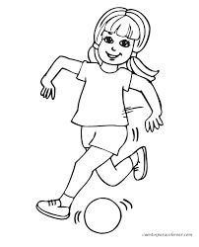
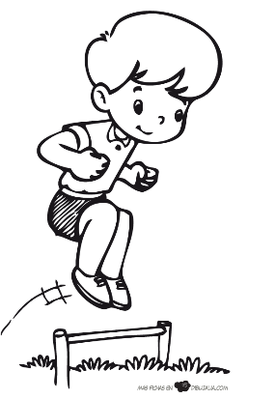
A) B) C)

2.- ¿Cuál de las siguientes alternativas corresponde a una actividad de equilibrio?
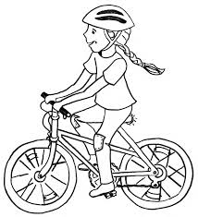
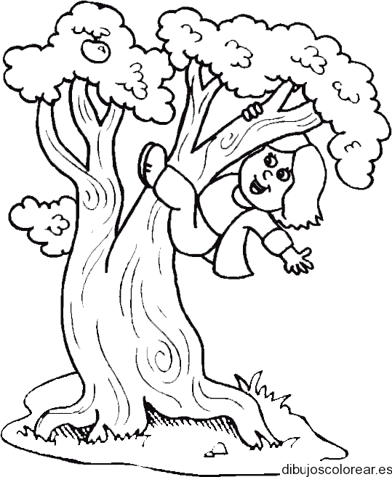
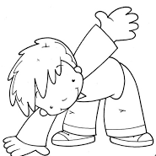
A ) B ) C )

3.- ¿Qué imagen corresponde a un hábito de higiene?
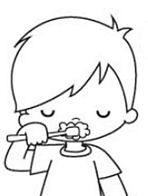
A) B ) C)

4.- ¿En qué posición se encuentra la obeja?
A) Debajo de la niña
B) Delante de la niña
C) A la derecha de la niña

5. ¿Qué flecha apunta a la izquierda?

- B ) C )

6.-¿Qué partes conforman tu cuerpo?  A) Cabeza, tronco y extremidades  B) Tronco  C) Extremidades | 7.- ¿Qué habilidad motriz se puede observar en la imagen?  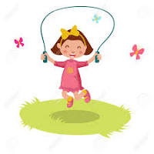  A) Deporte  B) Saltar  C) Correr

Desarrollo.
- Colorea la imagen que representa una actitud de higiene.
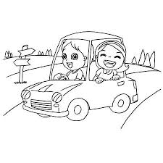 | 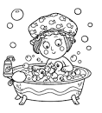 | 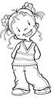

2.- Dibuja al lado derecho del personaje un balón, y al lado izquierdo dibuja unas flores

Si no puedes imprimir, escribe tus respuestas en el cuaderno de la siguiente manera:

AUTOEVALUACIÓN DE EDUCACIÓN FÍSICA 1° BASICO
Nombre:
Curso : Fecha:

Selección múltiple:
1.- ______ 2. - ______ 3.- _______ 4.- _______ 5.- ______ 6.- _______
7.- _______
_________________________________________________________________________
Desarrollo
- Dibuja el hábito de higiene que corresponda.

- Dibuja lo solicitado.

Una vez que termines tu autoevaluación debes enviar tus respuestas al correo de tu profesora de asignatura. Puede ser mediate una foto de tus respuestas o a través de un archivo word .

